Bogotá. D.C 7 de diciembre de 2020

Corporación universitaria UNITEC

Buenas tardes, Me dirijo a usted muy amablemente para comunicarle que el presente día 7 de Diciembre de 2020:
Los estudiantes Arian Camilo Moncada Yara y José Mauricio Granados Chaparro que están cursando la carrera de derecho, presentan un problema en su horario académico, Puesto que el día de hoy se dio apertura para inscripción de materias para el siguiente semestre y en esta realizando su inscripción de la misma, evidenciamos que para el día viernes se daba un cruce de materias entre “Espíritu Emprendedor” y “electiva II y derecho administrativo II” como se podrá evidenciar en la imagen N°1 y N°2
Así que ya una vez identificado el problema nos dirigimos a llamar a la universidad para dar pronta solución a lo que nos indican que “Nosotros no estamos encargados de la planeación del horario de los estudiantes. En este está encargado el jefe del programa de cada facultad” *En el presente caso la decana Ruby Stella Romero Martínez decana de la facultad de ciencias Sociales, Jurídicas y Humanas*
Dicho lo anterior procedemos a llamar a la decana Ruby Stella Romero Martínez a lo que está nos indica “Yo no puedo arreglar este problema tienes que hablar con Claudia Pardo”.
Ha lo que me remito a usted y al soporte técnico para indicarle el problema presente del cruce de horarios y que se genere pronta solución para los estudiantes involucrados.
De forma igual en el transcurso que estábamos escribiendo y conociendo el correo de Claudia pardo el grupo de “Espiritu emprendedor” se llenó el cupo como se identifica en la imagen N°3 a lo que solicitamos que se cree una nueva clase de espíritu emprendedor para el día lunes de 6 a 9 pm para que los estudiantes puedan seguir con su transcurso normal del horario académico, muchas gracias por su atención y esperamos pronta respuesta.

Att:
Arian Camilo Moncada Yara 77191511
José Mauricio Granados Chaparro 77192504

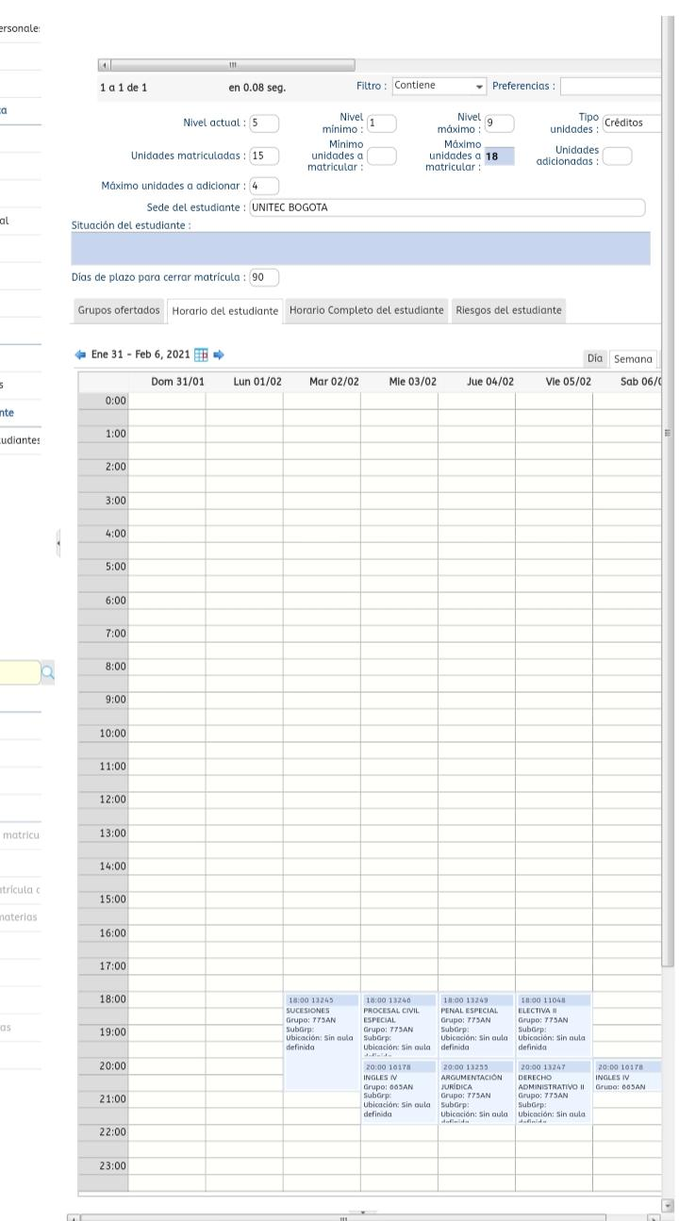
Imagen N°1

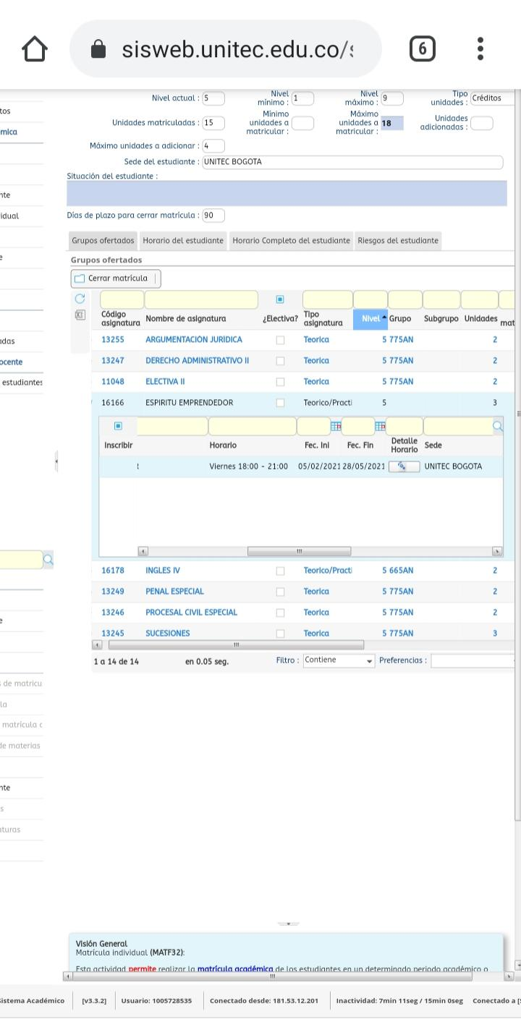
Imagen N°2
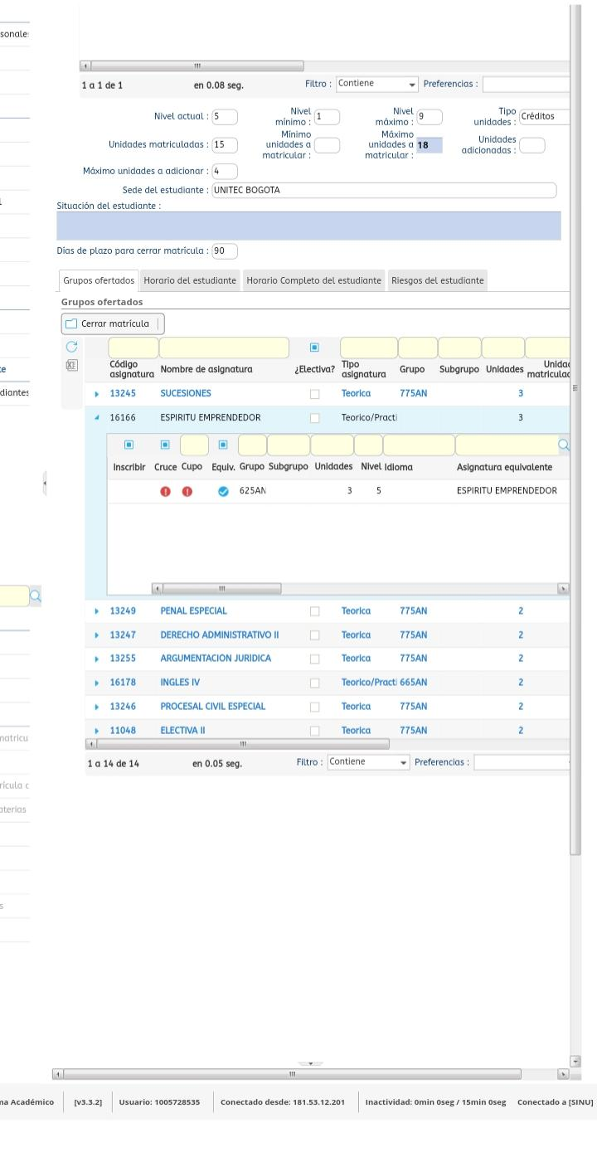
Imagen N°3

